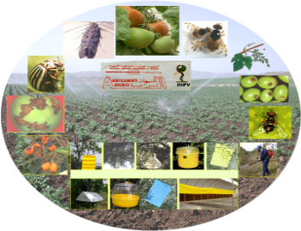


الجمهوريــــــة الجزائريــــــة الديمقراطيــــــة الشعبيــــــــة
République Algérienne Démocratique et Populaire

MINISTERE DE L’AGRICULTURE, DEVELOPPEMENT
RURAL ET DE LA PECHE

INSTITUT NATIONAL DE LA
PROTECTION DES VEGETAUX

STATION REGIONALE DE LA
PROTECTION DES VEGETAUX
D’ALGER

Wilayate concernées : Alger, Tipaza, Boumerdes

Siège de la station : INPV, 12 Avenue des Frères Ouadek
Hassen Badi – BP 80 El-Harrach Alger

: 023-82-88-85
@ : srpvalger@gmail.com

وزارة الفلاحـــــــــة, التنميـــــــــة
الريفيــــــــــة و الصيد البحري

المحطــة الجهويــة
لوقايــةالنباتــات بالــجـــزائر

الولايــات المعنيـــة : الجزائر، تيبازة، بومرداس

مقـر المحطـة: م وون ، 12 نهج الأخوة وادك حــسن
بادي – ص.ب 80 الحراش – الجزائر

: -023-82-88-85

NOTE TECHNIQUE N°01
12 novembre 2015

MILDIOU DE LA POMME DE TERRE

Le mildiou demeure la maladie la plus dangereuse pouvant atteindre la culture de la pomme de terre. Il est provoqué par le champignon « Phytophthora infestans » qui se développe quand le temps est humide et les températures douces. Cette maladie cryptogamique s’attaque d’abord aux feuilles mais, dans les cas extrêmes, l’infection peut s’étendre sur les tiges voir même les tubercules.

En l’absence d’une lutte adéquate, la plante meurt et, par conséquent, les pertes seront importantes pouvant aller jusqu’à anéantissement totale de la récolte.

CYCLE BIOLOGIQUE

Le champignon Phytophthora infestans se conserve sous forme de mycélium dans les tubercules infestés. Ceci assure au champignon un moyen sûr de conservation et suffisant pour initier une épidémie. Ce taux très faible pourrait éventuellement causer des problèmes de contrôle des semences à l'importation.

Le champignon subit une multiplication asexuée rapide et abondante. Sous les conditions favorables, les conidies ou les sporanges sont produites en grande quantité et disséminée par le vent. La contamination se fait directement par la pénétration des hyphes du champignon. Ces hyphes se ramifient à la fois de façon intracellulaire à travers les tissus de la plante.

FACTEURS FAVORABLES

La température, l'humidité relative, le temps nuageux et la pluie sont des facteurs critiques pour le développement de la maladie. Le champignon ne sporule que sous des conditions d'humidité relative élevée (80 à 90%). La germination des conidies sous forme de Zoosporanges ne s'effectue qu'en présence d'un film d'eau ou de brume.

La maladie ne se développe que si la température est comprise entre 15 et 25°C avec un optimum à 18°C. Des températures supérieures à 30°C arrêtent le développement de la maladie. Il est possible de prévoir son apparition ou non de façon précise avec des stations d'avertissement agricoles.

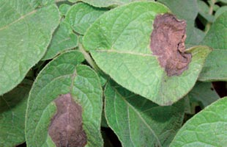
SYMPTOMES

- Face supérieure des feuilles : plages de coulour brun-vert d'apparence huileuses débutant en bordure des feuilles. et se desséchant en leur centre.
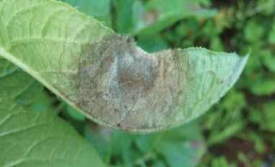
- Face inférieure des feuilles : Duvet blanc (mycélium ou filament fongique) par temps pluvieux et humide.

- Sur tige : Brunissement nécrotique.
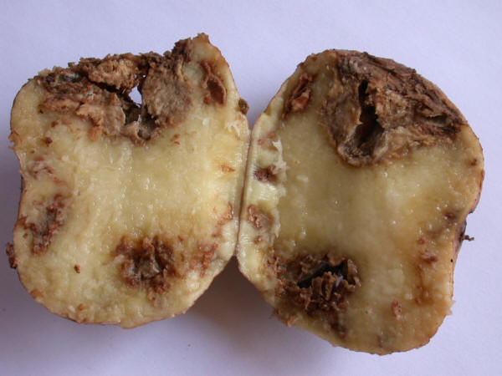
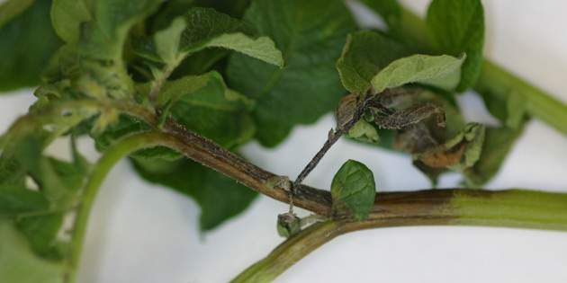
- Sur tubercule : Apparition des tâches diffuses brunâtres sur l'épiderme, suivies d'une pourriture sèche qui s'étend profondément à l'intérieur du tubercule. La chair présente des zones à texture granuleuse de couleur brunâtre.

DEGATS

- Cas d’une attaque précoce : le mildiou peut entraîner une perte de récolte allant jusqu’à 100%.

- Cas d’une attaque tardive : Il entraîne un taux de contamination des tubercules élevé avec des pertes en conservation, des surcoûts de triage et des difficultés de commercialisation.

LUTTE

- Mesures prophylactique

- Eviter de cultiver les variétés de pomme de terre les plus sensibles à cette maladie.
- Elimination des sources d’infestation primaire par destruction des repousses de pomme de terre en champs et sur les tas de déchets des tubercules.
- Pratiquer un buttage soigné afin de préserver les tubercules des contaminations.
- Eviter la récolte par temps pluvieux et sur un sol humide car les contaminations de tubercules auront lieux facilement.
- Pratiquer une bonne rotation.

- Lutte chimique

La lutte contre le mildiou se fait préventivement et vise essentiellement la protection du feuillage durant la croissance et empêcher le champignon de contaminer les tubercules.

RECOMMANDATIONS

- Alterner l’utilisation des fongicides afin d’éviter l’accoutumance que peut générer l’emploi répété d’une même matière active.
- Respecter scrupuleusement la dose et la rémanence des produits.
- Le port de la tenue de protection lors de l’application chimique est primordial pour assurer la sécurité de l’utilisateur.
- Vérifier la date de péremption du produit.

FONGICIDES RECOMMANDES

MATIERE ACTIVE | CONCENTRATION | DOSE
Acide phosphorique+hydroxyde de K | 37+22,6% | 2 à 6 l/ha
Mancozebe | 800g/kg | 200 g/hl
Propineb | 70 % | 200 à 250 g/hl
Oxychlorure de cuivre + Métalaxyl | 67,3 + 8 % | 250 g/hl
Propamocarbe+phosetyl aluminium | 44,4+666,7 g/kg | 2,5 kg/ha
Mancozebe + Métalaxyl | 64 % + 8 % | 250 g/hl
Mancozebe + cymoxanil | 40 % + 4 % | 2 à 3kg/ha
Mancozebe + dérive de l’hydrogène | 20 % +21,5 % | 200 à 300 g/hl
Cuivre | 80 % | 10 à 15 kg/hl
Chlorothalonil | 720 g/l | 2 l/ha
Chlorothalonil | 500 g/l | 300 ml/hl
Benalaxyl + Mancozebe | 8%+ 65 % | 3,5 kg/ha
Mono et dipotassium phosphate+métalaxyl | 400 g/l+70 g/l | 2,5 à 4 l/ha
Oxychlorure de cuivre | 20 % | 2 kg/ha
Iprovalicarbe+propineb | 5,5+61,6% | 2 kg/ha
Oxychlorure de cuivre | 85 % | 0,3 à 0,4 kg/hl
Sulfate de cuivre | 20% | 12,5 kg/ha
Sulfate de cuivre | 80% | 350 g/hl
Azoxystrobine+difénoconazole | 80%l | 15 kg/ha
Azoxystrobine | 25% | 80 à 120 ml/hl
Cymoxanyl + Oxychlorure de cuivre | 4,2% +, 39,7% | 250 à 350 g/hl
Captan | 50 % | 300 g/hl
Sulfate Tétra cuivrique+Cymoxanyl | 88,2% + 3% | 400 g/hl
Propineb + Oxychlorure de cuivre | 17,5%+37% | 300 g/hl
Folpel + Sulfate de cuivre | 35%+7% | 0,3 à 0,5 kg/hl
Zinebe+ oxychlorure de cuivre | 15%+37,5% | 0,4 kg/hl
Manebe+ Zinebe+ Oxychlorure de cuivre | 10+10+30% | 5 kg/ha
Propamocarbe hydrochloride+fluopicolide | 625+62.5g/l | 1,5 l/ha
Mancozeb + Cymoxanyl | 4+40% | 2 à 3 kg/ha
Cuivre + Mancozeb | 12+30% | 3 à 4 kg/ha
Cymoxanyl+Mancozeb+Cuivre | 4+12+29% | 2,5 à 3 kg/ha
Zoxamide+mancozebe | 4+40% | 200 à 300 g/hl
Fenamidone + Propamocarbe HCI | 75+375 g/l | 1,5 à 2 l/ha
Cymoxanil+ Mancozebe+ Cuivre | 4+12+29% | 2.5 à 3 kg/ha
Zoxamide + Mancozebe | 8,33+66,7% | 1,5 à 1,8 kg/ha
Dichlofluamide | 50% | 250 g/hl
Propamocarbe | 722 g/l | 3 l/ha
Hydrochlorure | 700g/l | 0,2 g/hl
Dimethomorphe+mancozeb | 6+9 g/l | 2 kg/ha
Cymoxanil+sulfate de cuivre | 1,6%+20% | 750 g/hl
Ethaboxam | 10% | 2 l/ha
Metalaxyl michlorothalonil | 37,5+500 g/l | 2 l/ha
Peroxyde d’hydrogène | 15% | 3 l/ha
Mandipropamide | 250 g/l | 0,5 l/ha
Iprovalicarbe+oxychlorure de cuivre | 84+406 g/kg | 200 à 250 g/hl

- Source : Index des produits phytosanitaires. Edition 2011+liste additif 2012.

Pour plus d’informations, consulter les Services de la Protection des Végétaux/Site web: www.inpv.edu.dz.
E-mail : srpvalger@gmail.fr/Tél / Fax: 023-82-88-85

